**Clase Hangar**



la clase Hangar cuenta con un único atributo llamado capacidad, que es un integer que almacenará la cantidad de aviones que caben en un hangar.

Esta cuenta con dos asociaciones:

**una relación con Avión:**



que nos ayudara a obtener que aviones están almacenados en el hangar, usando una multiplicidad Avion[*] <-> Hangar[0..1] debido a que podremos almacenar muchos aviones o ninguno en un o ningún hangar, ya que un avión no puede estar almacenado en más de un hangar.

**una relación de composición con Aeropuerto:**

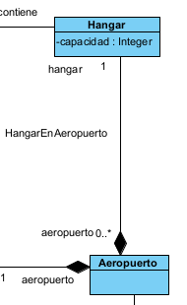

Ya que los hangares serán almacenados en Aeropuerto con una multiplicidad de Aeropuerto[1] <-> Hangar[0..*] ya que puede haber muchos hangares o muchos en un único aeropuerto.

En cuanto al use, lo hemos implementado de la siguiente manera:  
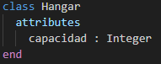

y en cuanto a las relaciones:

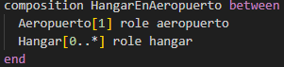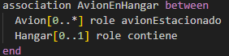

**Clase Desguace**



La clase desguace solo almacena el atributo de capacidad que almacena la cantidad de aviones que pueden estar en un desguace y se relaciona con Avion y con Aeropuerto mediante composición.

las relaciones en las que interfiere desguace son:

**una relación con Avion:**

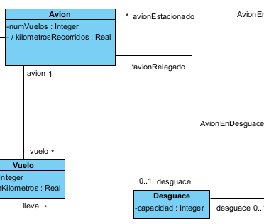

Para poder ver que aviones han sido desguazados y su información, con una multiplicidad de Avion[*] <-> Desguace[0..1], que nos permite meter muchos o ningún avión en un o ningún desguace.

**una relación de composición con Aeropuerto:**

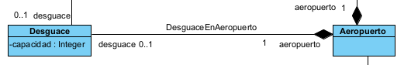

Que muestra en que aeropuerto se ubica el desguace con una multiplicidad de Aeropuerto[1] <-> Desguace[0..1] ya que solo puede haber un desguace a lo sumo en un aeropuerto.

En cuanto a la implementación a use:

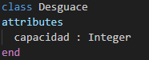

y sus relaciones:

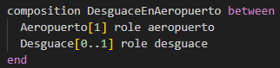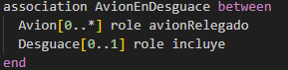

**Clase Aeropuerto**

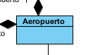

En esta clase no tenemos ningún atributo para almacenar datos pero contamos con dos entidades que forman parte de esta por composición, Hangar y Desguace y una relación con ciudad.

Las composiciones anteriormente dichas son:

**Con Hangar:**



Anteriormente explicada en la clase Hangar.

**Con Desguace:**

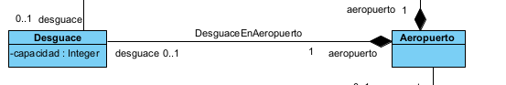

Anteriormente explicada en la clase Desguace.

**Una relación con Ciudad:**

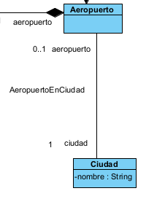

Que usaremos para almacenar en donde se encuentra el aeropuerto pudiendo tener ciudades sin aeropuerto en ellas almacenadas ya que la multiplicidad es de Aeropuerto[0..1] <-> Ciudad[1].

En cuanto al use, lo hemos implementado de la siguiente manera:



y sus relaciones:

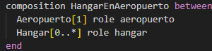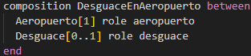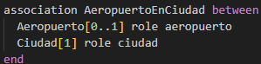

**Clase Ciudad**



Una ciudad solo almacena su nombre y se relaciona con Aeropuerto para indicar dónde se encuentra.

Esta solo tiene una relación con Aeropuerto anteriormente explicada en la clase Aeropuerto.

En cuanto a la implementación en use:

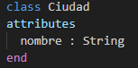

y la relación con Aeropuerto:

